企业强检计量器具备案、报检操作流程

一、登录保山市检验检测院网址：http://www.ynbszj.com/
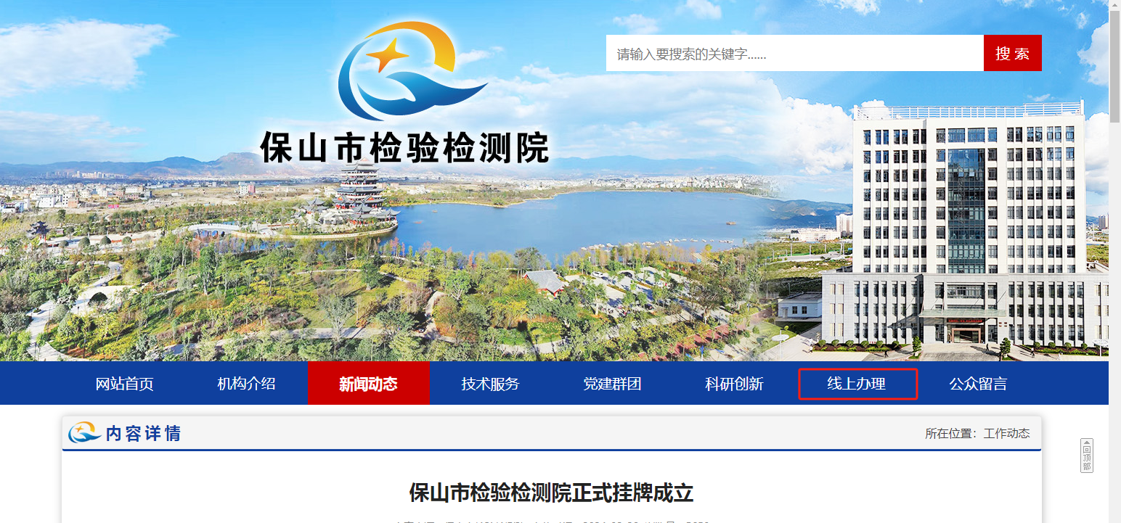

选择线上办理，进入云南省计量信息管理系统
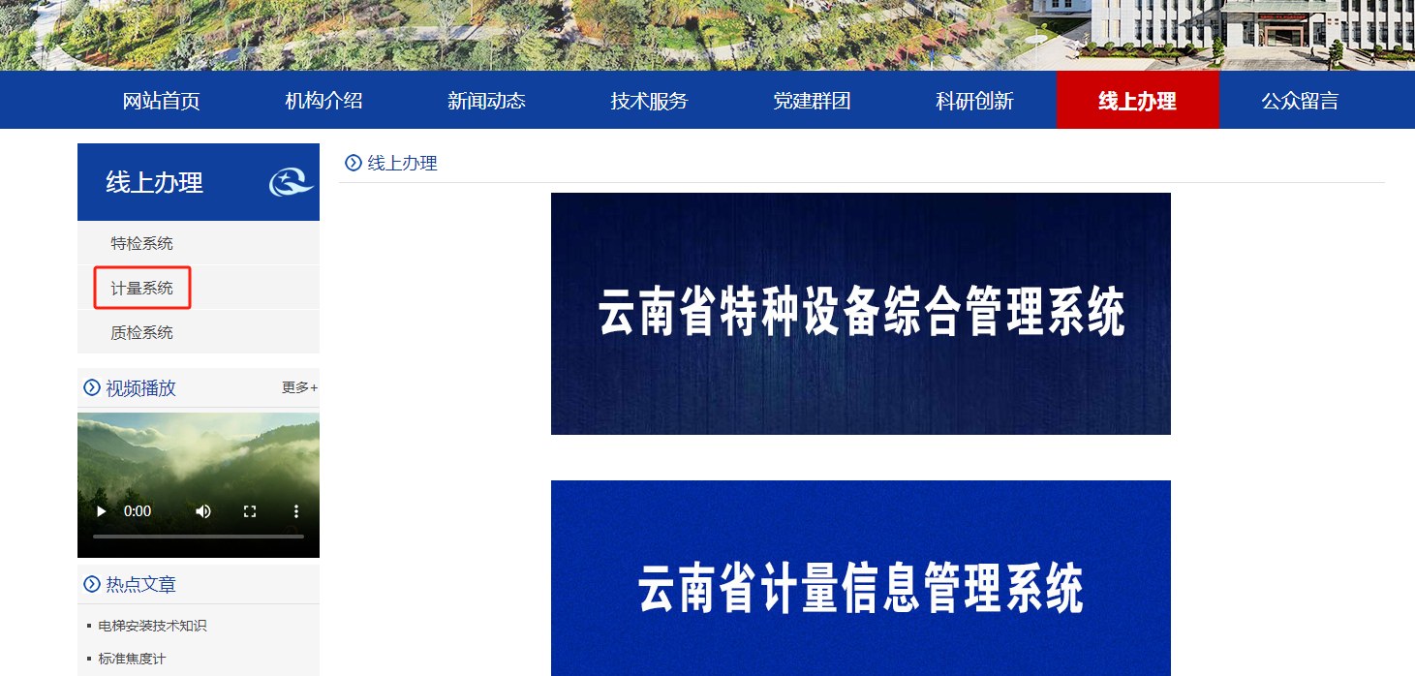

选择要办理业务，属于企业点击企业报检，属于事业单位点击事业单位（社会团体报检）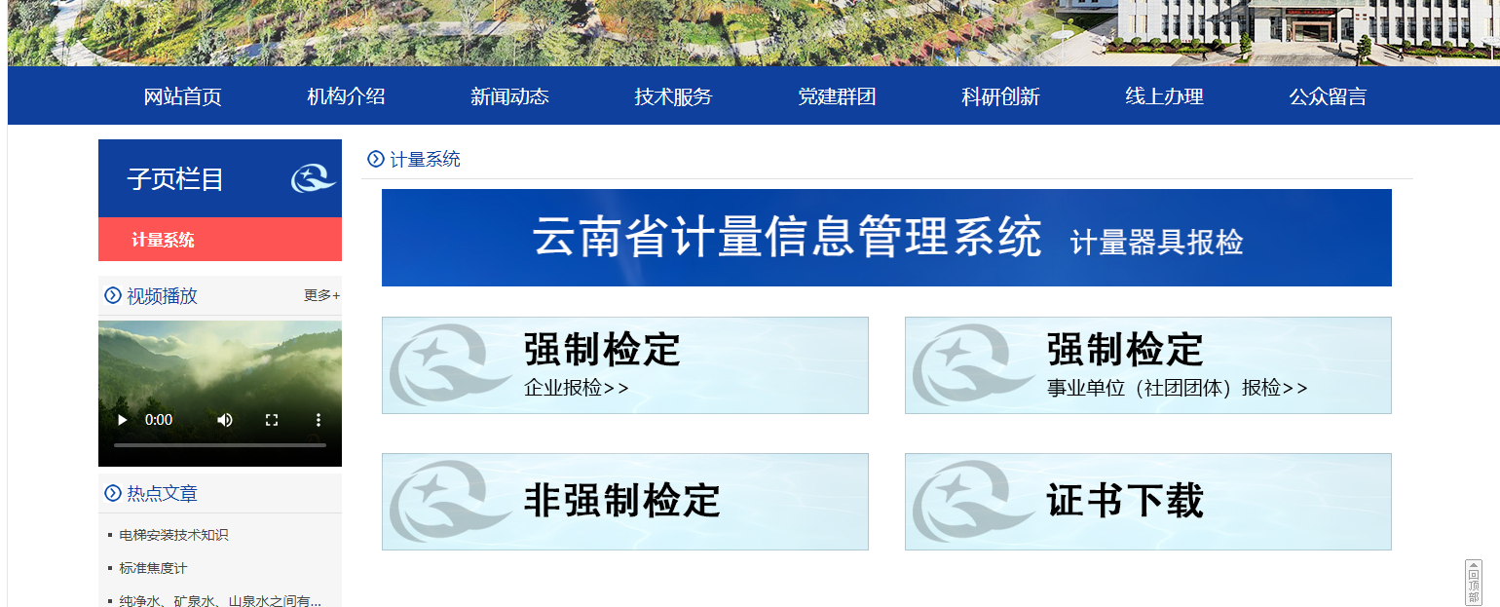
二、进入强检备案、报检页面

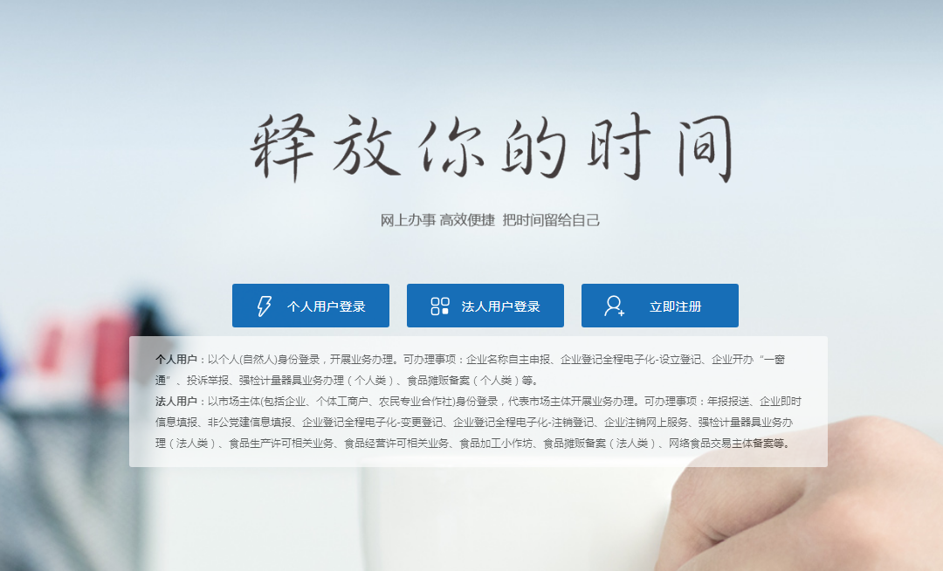

- 系统注册
3.1工商联络员登录：
由工商联络员登录，准备好营业执照照片，法人身份证号码
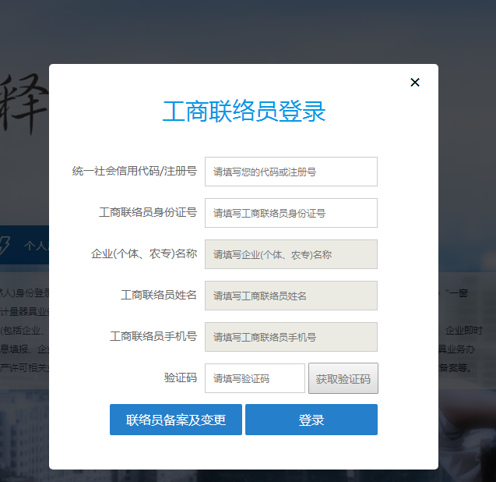
填写
填写
填写好相应的注册码和身份证号码（工商联络员的身份证），系统会自动识别工商联络员的姓名、手机号，并以短消息的形式发送相应的验证码至工商联络员手机上，填写验证码进行登录。
3.2 电子营业执照登录：
1）、确保电脑安装了电子营业执照驱动；
2）、输入电子营业执照口令进行登录;
3.3 个人用户登录
1）、注册好个人用户账户，以手机号码加上系统发送的验证码登录。
2）、注册好个人用户账户，以银行U盾登录加上身份信息进行登录。
3.4 以工商联络员或电子营业执照登录的，系统会弹出要求填写企业相关的其他信息，按要求填写，其中营业期限我长期的，按不超过30年填写。
3.4 企业信息完善
首次以工商联络员登录后，系统会弹出完善信息对话框：
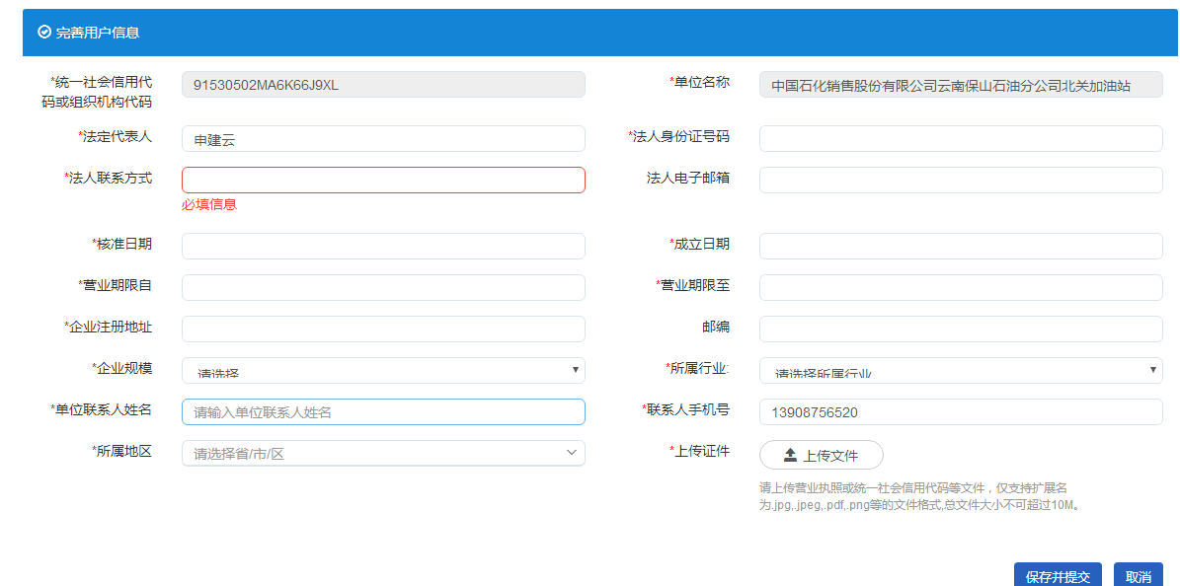
营业期限为长期的，从营业起加上30年填写
联系人填写计量设备管理员
营业执照照片，JPG格式，不超过10M

4、登录成功进入如下界面：
4.1 以个人注册登录的，点击办理后系统要求完善相关信息，并上传身份证照片：
点击办理
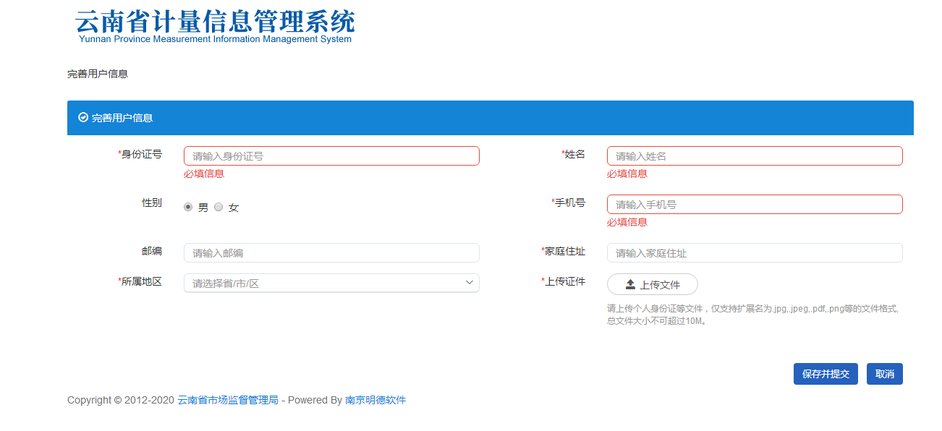
个人身份证正反两面照片，JPG格式
4.2 工商联络员登录或电子营业执照登录的，点击办理后出现如下界面：
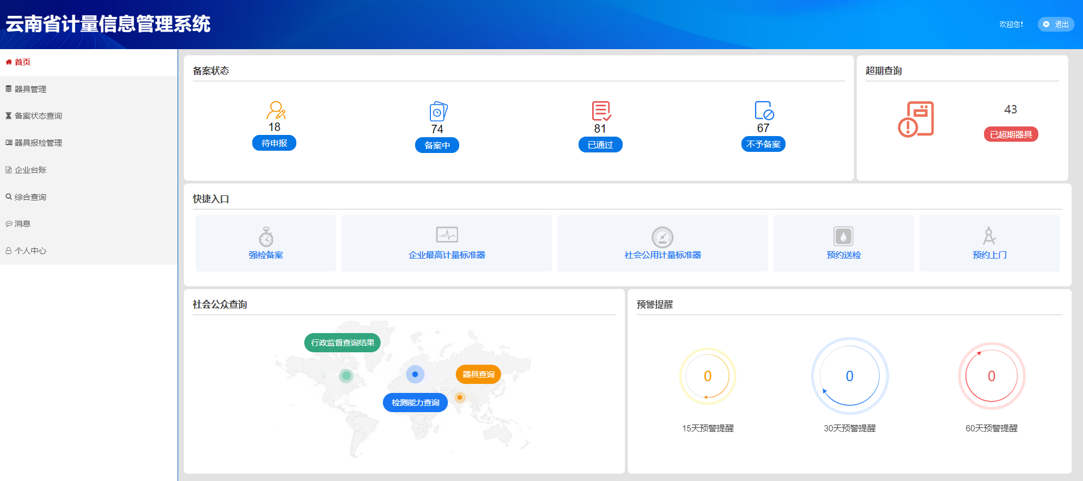
点击器具管理

4.3 点击左侧菜单器具管理，在子菜单中点击强检工作计量器具。强检器具备案提供手工录入、Excel导入两种方式。手工录入方式为一台一台单独录入，Excel导入可以实现批量录入。
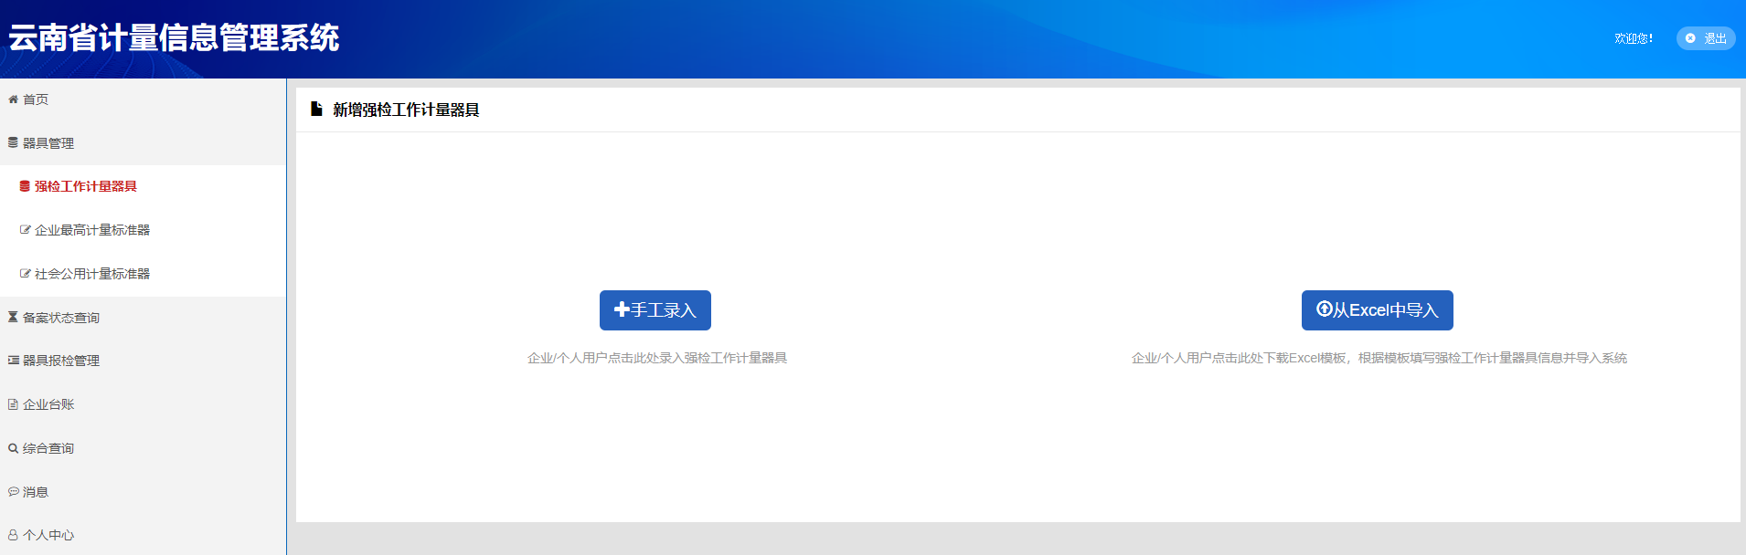
4.4一般计量器具，手工录入界面（代*号的为必填项）：
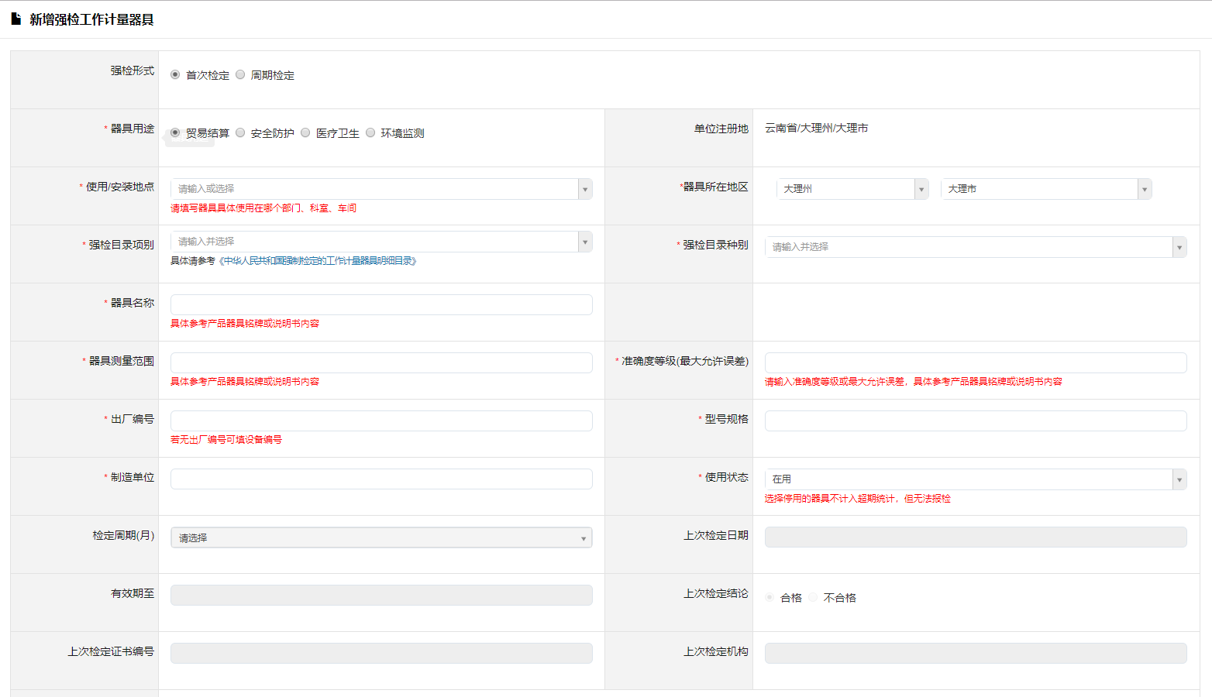
4.5燃油加油机计量器具，手工录入界面为：
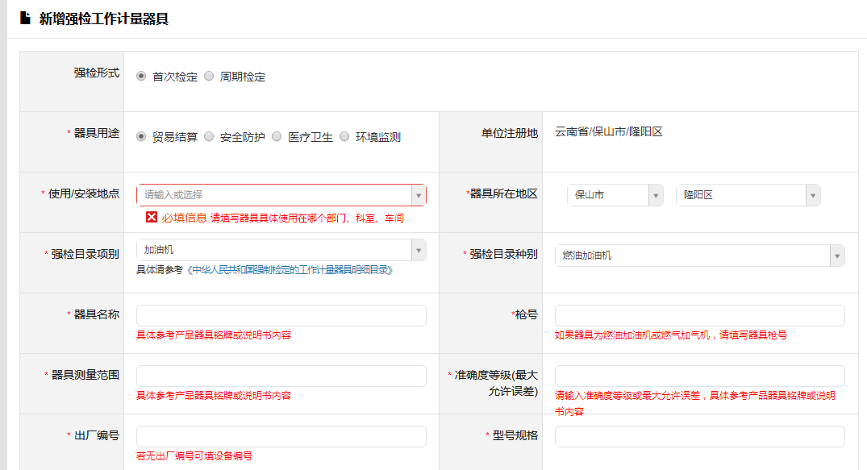
较其它计量器具多了加油枪号输入
4.6 用Excel整理后，导入界面：
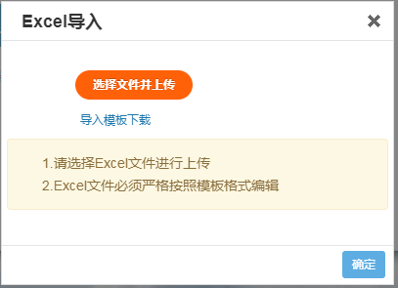
下载导入模板，按模板要求填好相关信息
注意：请保留前三行数据不做任何修改，第三行为示例数据，无须删除，直接从第四行开始录入数据。所有的日期格式要与表格要求一致。

导入模板样式：
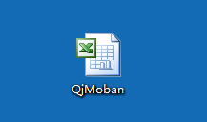
注意：不要更改文件名，防止导入失败。
导入成功后显示如下：
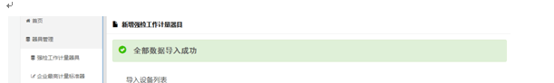
加油机申报备案时，按导入模板填好导入后会出现错误，显示导入失败，此时，按编辑按钮，输入对应加油机枪号，并保存
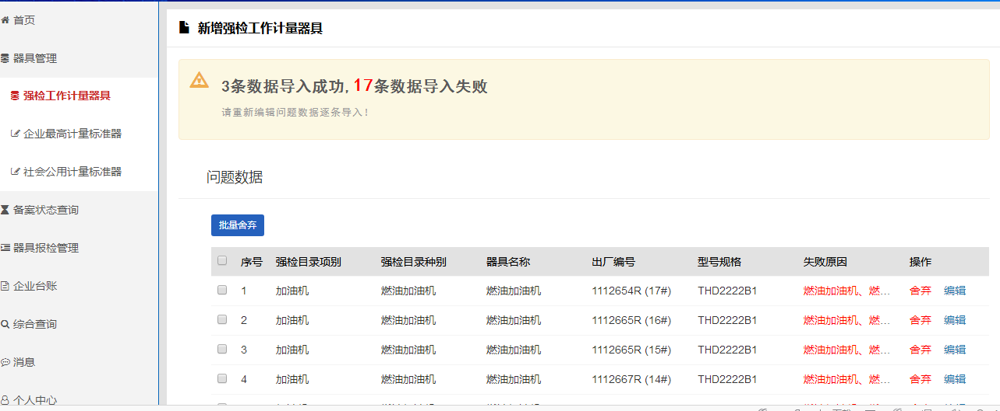
点此按钮
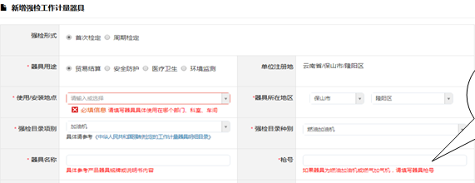
输入对应加油机的枪号
此时显示全部数据导入成功。
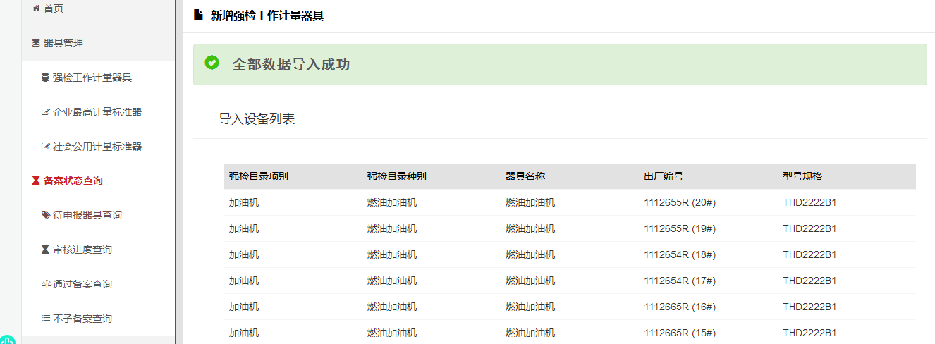
5 强检备案申报
1、选择待申报器具查询栏，点序号全部选定或逐一勾选，
点此申请备案
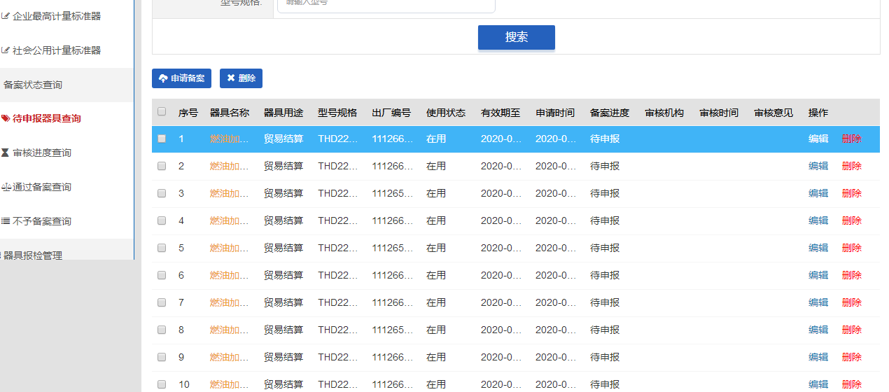
2、备案由当地市场监管部门审核是否同意备案，备案通过后，点击备案查询栏，如下图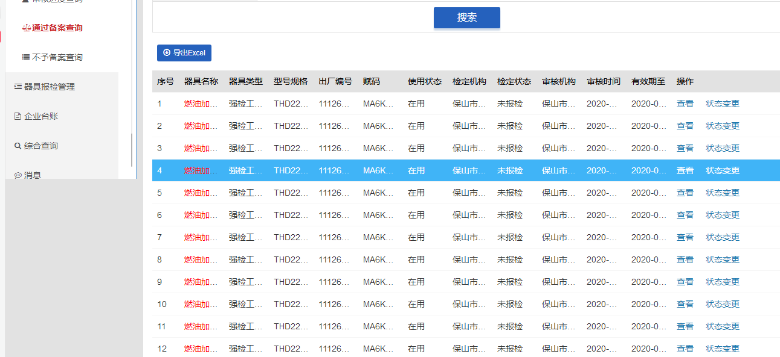
点击查询备案情况
6、强检计量器具申报
6.1 依据计量器具的性质，选择预约上门服务或预约送检服务，保山质检中心预约送检地址为：保山市兰城路北延长线（质检中心）。
6.2、备案计量器具选取
点击从备案中选取按钮，添加要申报的计量器具，可以点序号全部添加或选择性添加。
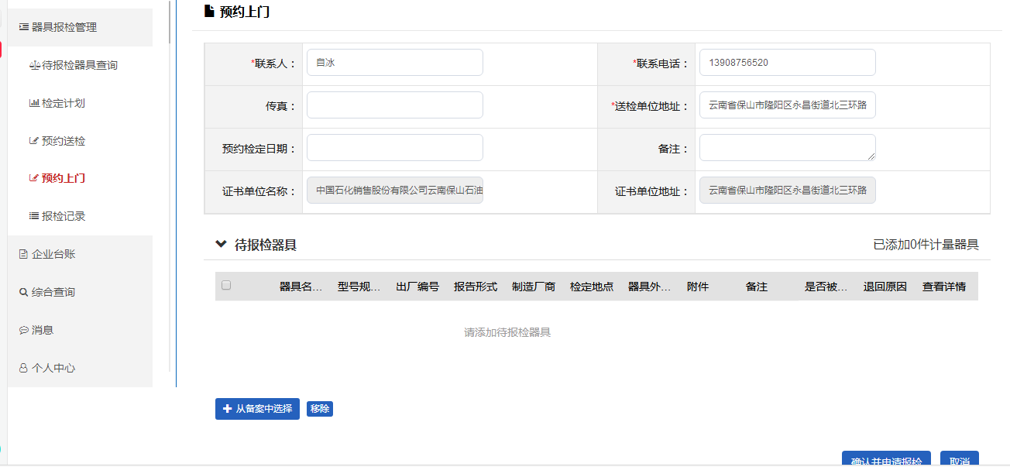
选择服务性质
选择要申报的器具

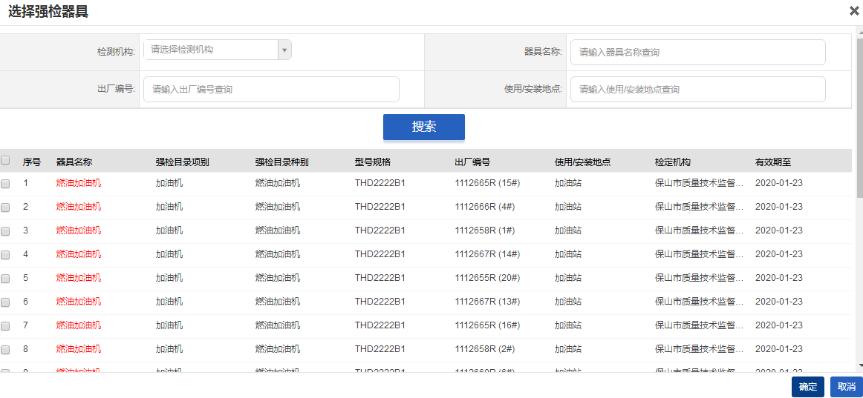
点序号全部选定
点击确定后，选择成功。此时选择需要报检的计量器具
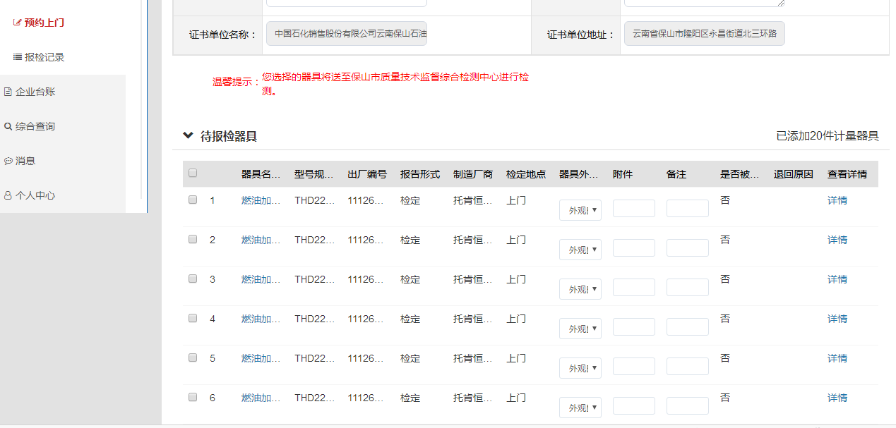
点此全部选定报检
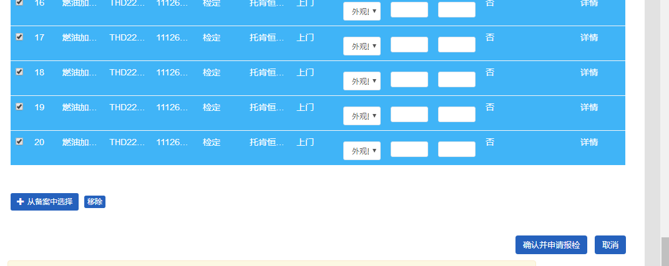
点此确认报检

